**TRACCE DI STORIA DALL’ARCHIVIO…**

Notizie di fatti novellaresi tratte dall’opuscolo di F. Pietramaggiori “60 anni e sei mesi di storia di Novellara”, Ed. Pietramaggiori 1971.

**EREZIONE DELLE QUATTRO STATUE DELLA FACCIATA DELLA CHIESA PARROCCHIALE DI SANTO STEFANO**

Nel luglio del 1858 era da poco arrivato il nuovo Arciprete e Vicario foraneo Don Giuseppe Bertani di Reggio, quando furono erette le quattro statue di pietra detta “gustosa”, rappresentanti: Gesù Nazzareno, Maria Concetta, Santo Stefano e San Cassiano.

Le statue, poste nelle nicchie della facciata della Chiesa di Santo Stefano, furono donate alla Fabbriceria della Chiesa stessa dall’Eccellentissimo Dottor Fisico Angelo Iotti fu Andrea di Novellara, medico e chirurgo condotto. Alla sera la Banda musicale si trasferì, per una serenata, alla casa del benemerito Dottor Iotti, al n. 33 della Contrada del Portico Lungo (via Cantoni) con gran soddisfazione del “più volte prelodato”.

Per riconoscenza Iotti elargì la Banda con cinque Napoleoni d’argento, che furono in parte spesi per l’acquisto di pezzi di musica ed in gran parte bevuti. Le statue furono eseguite dallo scultore Antonio Marioli di Parma e speriamo di vivo cuore che non siano state le sue opere migliori.

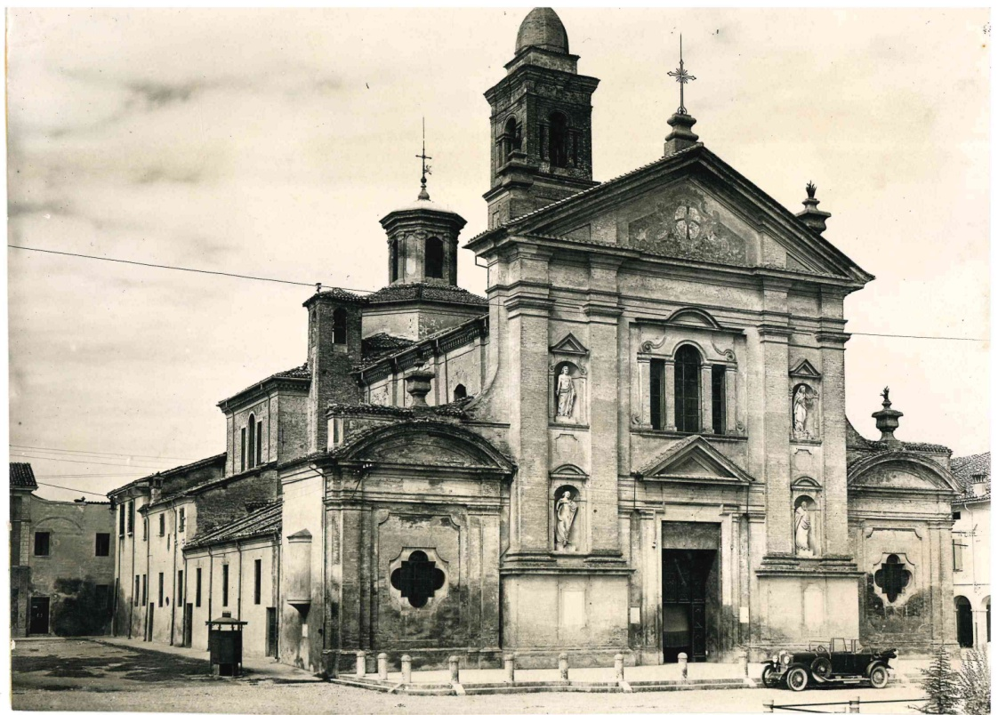

La chiesa di Santo Stefano in una foto degli anni Venti del Novecento.

(Fondo fotografico comunale)